|  |
| --- |
| **CATEGORIA PULCINI 2018 – 2019**  ***TORNEO #GRASSROOTS CHALLENGE***  **PROGETTO TECNICO** |

*Premessa*

Lo scopo di questo nuovo progetto tecnico che vi presentiamo è quello di fornire una serie di opportunità di confronto che si diversificano di volta in volta con l’obiettivo comune di favorire la crescita dei giovani calciatori che con passione frequentano le Scuole di Calcio e con tanto impegno cercano di superare i propri limiti migliorando le proprie abilità. Allo stesso tempo, come avviene ormai dagli inizi dell’attività presentata come *“Sei Bravo a… Scuola di Calcio”*, il Settore Giovanile e Scolastico, insieme al Settore Tecnico, intende fornire ai tecnici impegnati nella categoria Pulcini una serie di strumenti tecnici e didattici legati al Programma di Sviluppo Territoriale che è stato lanciato proprio quest’anno per condividere un modello di riferimento nel territorio, grazie anche alla diffusione del Programma Formativo dei Centri Federali Territoriali applicato all’Attività di Base.

Il programma intende valorizzare anche il percorso educativo delle società, promuovendo il valore del Fair Play e, contestualmente, coinvolgendo i genitori ad essere parte integrante del confronto, dove il sostegno che loro stessi forniranno ai propri figli si traduce in punteggi assegnati alla squadra.

Nell’organizzazione dei confronti ci siamo preoccupati di rendere semplice l’organizzazione, utilizzando pochi attrezzi, senza dover spostare nulla di impegnativo, lasciando quindi più spazio possibile in termini di tempo al divertimento dei bambini, al loro impegno in campo, con sfide continue e pochi, limitati, momenti di pausa.

I giovani calciatori coinvolti avranno la possibilità di confrontarsi attraverso la modalità di gioco 7c7, modello di riferimento per la categoria Pulcini, e sarà preceduta da una rapida competizione che mette in rilievo le abilità dei singoli giocatori, e le capacità di collaborare per trovare nuove e diversificate soluzioni nel modello di gioco 3c3, che sta prendendo sempre più spazio nel panorama delle attività proposte nell’attività giovanile.

Questa modalità di confronto permetterà ai giovani calciatori di cimentarsi in differenti situazioni di gioco che comportano l’applicazione di abilità tecnico-tattiche individuali, consentendo loro di aumentare il bagaglio di esperienze vissute, sia sul piano tecnico e motorio, che sul piano emozionale.

Un percorso da seguire con sensibilità, attenzione e continuità da tutti gli attori (tecnici, dirigenti, geni­tori), in cui il Settore Giovanile e Scolastico si mette a completa disposizione di tutti i club, attraverso le sue strutture regionali e provinciali ed in particolare attraverso i Centri Federali Territoriali (CFT) e tutti i collaboratori nell’ambito dell’Attività di Base.

Il progetto che presentiamo ha quindi l’obiettivo di fornire strumenti utili ai tecnici affinché possano far cre­scere i bambini con le giuste motivazioni, con i giusti tempi, con le migliori competenze messe in campo.

Per questi e diversi altri motivi, questo progetto è parte integrante del ***Programma di Sviluppo Territoriale***, quindi basato sui presupposti tecnico-organizzativi considerati nei Centri Fe­derali Territoriali ed applicati per le categorie di base, che si realizza essenzialmente considerando due principi:

1. per i bambini e le bambine: moltiplicare le opportunità di gioco e di esperienze pratiche da far vivere a tutti i partecipanti durante le sedute di allenamento ed in occasione degli incontri ufficiali;
2. per i Tecnici (e gli adulti in genere): incrementare le occasioni di formazione attraverso il coinvolgimento pratico nell’attività svolta in campo e con lo sviluppo di un percorso di incontri che si realizzi con continuità nel corso della stagione sportiva.

Le attività tecniche proposte nel Torneo Pulcini ***#GrassrootsChallenge*** sono state sviluppate nel rispetto dei 10 presupposti individuati nella Metodologia CFT rivolta alla fascia d’età 5-12 anni: Giocatore come protagonista; organizzazione dell’allenamento; clima sereno; elevato tempo di impegno motorio; + gioco – esercizi; educare attraverso il movimento; appassionare allo sport; orientarsi al compito; includere; variabilità della pratica. In particolare, le 4 proposte/gioco del Torneo presentano le seguenti caratteristiche pratiche: semplicità organizzativa; numero ridotto di giocatori (3c3); elevato tempo di impegno motorio sul compito concesso ai giovani giocatori e giocatrici rispetto alle tempistiche riservate ad ogni proposta; attività situazionale che prevede scelte e confronto; elevata densità di esperienze motorie e tecniche; possibilità di successo per giocatori con caratteristiche fisico/tecniche differenti; approccio ludico; diversificazione degli obiettivi tecnici; sviluppo di principi di gioco.

Per approfondire i 10 presupposti della metodologia CFT per l’Attività di Base e farsi un’idea più chiara dell’indirizzo che il Settore Giovanile e Scolastico intende promuovere per le categorie più giovani è possibile consultare il manuale: “Allenare l’Attività di Base, Soluzioni per la formazione del giovane giocatore”, disponibile in formato elettronico. Questo, così come tutti gli altri documenti redatti nell’ambito del Programma di Sviluppo Territoriale, sono ovviamente disponibili in forma gratuita a chiunque ne faccia richiesta (allenatori, dirigenti e genitori).

Nell’attività che ora andremo ad illustrare, Evoluzione dell’ormai noto “Sei Bravo a… Scuola di Calcio”, le squadre si confronteranno in quattro diverse modalità che per questa stagione sportiva si sintetizzano in:

**1) Partita 3c3 in situazione semplificata** (3c3 in ampiezza o 3c3 in costruzione)

**2) Giochi di tecnica** (gioco veloce o calcio forte)

**3) Partite 7c7**

**4) Graduatoria Partecipazione, Tifo e Fair Play**

***Modalità di svolgimento***

L’organizzazione dell’attività e degli spazi di gioco, oltre che dei materiali utilizzati è stata sviluppata tenendo conto alcuni fondamentali principi: Utilizzo di una limitata tipologia e numero di attrezzatura; Limitato Tempo dedicato alla preparazione dei campi; Utilizzo di linee già esistenti; Rapidi cambi di compiti tra una esercitazione e l’altra, diminuendo sensibilmente le pause per i cambi tra una esercitazione/gioco e l’altra; Impiego attivo e contemporaneo di tutti i giovani calciatori partecipanti.

Per mettere in pratica quanto sopra descritto, l’organizzazione del campo è stata così concepita:

all’interno del campo di calcio a 7 dovranno essere creati 4 mini campi dove i giovani calciatori si sfideranno in una tipologia di “Partita 3c3 in situazione semplificata” ed in una tipologia di esercizio del modello “Gioco di Tecnica” (vedi Esercitazioni).

Di conseguenza in ognuna delle due metà del campo sono previsti 2 spazi, definiti in modo che le linee coincidano con quelle del campo a 7.

Nell’incontro sarà possibile scegliere una modalità di Partita 3c3 in situazione semplificata (‘3c3 in ampiezza’ o ‘3c3 costruzione’) ed un Gioco di Tecnica (‘Gioco Veloce’ o ‘Calcio Forte’). Nelle figure che seguono, viene illustrato graficamente il possibile abbinamento delle attività previste considerando la **SOLUZIONE n°1** con una Partita 3c3 nella quale vengono utilizzate mini-porte o linee, segnate da delimitatori; nella **SOLUZIONE n°2** viene invece illustrata la modalità per organizzare lo spazio utilizzando una porta già fissata per la gara 7c7.

Nell’organizzazione degli spazi sarà sufficiente posizionare i delimitatori per segnalare le porticine e delimitare il campo, facendo comunque coincidere il maggior numero di lati possibile con le linee che delimitano il campo per la gara 7c7.

Al termine dei primi 6’ di gioco, il gioco si interrompe ed i giocatori passeranno nello spazio a fianco per confrontarsi con una nuova sfida (chi ha giocato la Partita 3c3 si sfida nel Gioco di Tecnica e viceversa). Il cambio della sfida non prevede tempo di riposo.

Al termine della seconda fase dedicata al confronto tecnico, il campo verrà liberato dei delimitatori superflui, subito pronto per disputare il confronto 7c7, suddiviso in 2 tempi da 15’ ciascuno (con la possibilità di giocarne anche 3), con l’applicazione degli obblighi previsti per le sostituzioni.

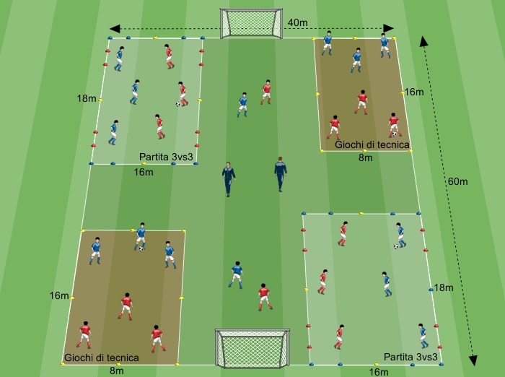

***Soluzione n°1*** *(nell’illustrazione è rappresentata una soluzione con 14 giocatori per la squadra Alfa – rossi - e 14 giocatori per la squadra Beta – blu - )*

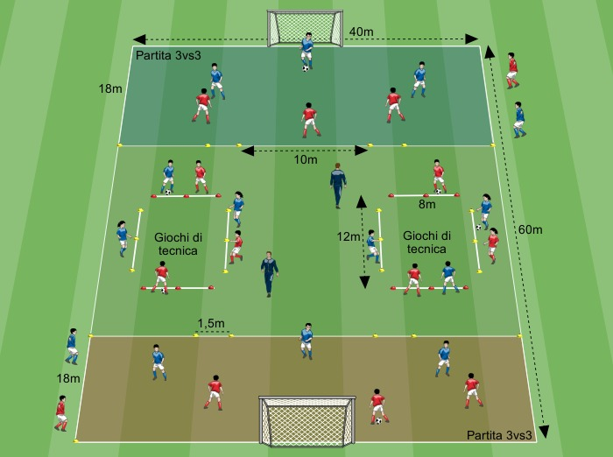

***Soluzione n°2 (nell’illustrazione è rappresentata una soluzione con 14 giocatori per la squadra Alfa – rossi - e 14 giocatori per la squadra Beta – blu - )***

***Partecipazione dei Giovani Calciatori***

Le squadre devono presentarsi con almeno 12 giocatori per ottenere un bonus di 2 punti nella graduatoria del singolo confronto.

Nel caso in cui una squadra sia composta da più di 12 giocatori si dovranno creare quattro gruppi, che rimarranno fissi per tutte le rotazioni dei giochi; sono ammessi i cambi solo all’interno di uno stesso gruppo. Nel caso in cui il confronto si realizza con meno di 12 giocatori di una o entrambe le squadre si dovrà tener conto della tabella riportato alla fine.

Tutti i bambini iscritti nella lista dovranno cimentarsi nei 2 esercizi/giochi previsti (3c3 in situazione semplificata e Gioco di Tecnica, suddivisi in due fasi da 6’ ciascuna) e nel 7c7 (2 o 3 tempi di 15’ ciascuno).

La durata di ciascuna “partita con situazione semplificata” è di 6’. Ogni partita 7c7 avrà la durata di 30’, suddivisi in 2 tempi da 15’ ciascuno, con l’opzione di giocare un ulteriore terzo tempo di 15’.

***Le Esercitazioni***

Le esercitazioni ed i giochi previsti nell’attività ufficiale sono i seguenti:

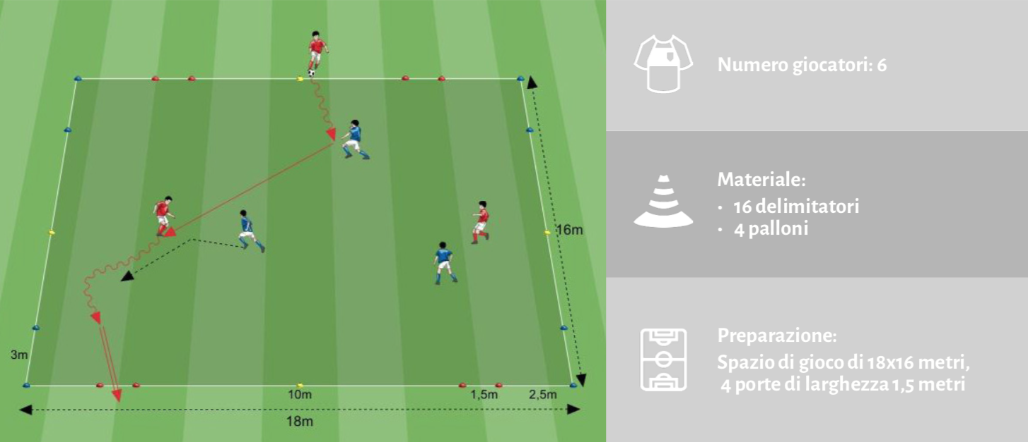**3 CONTRO 3 IN AMPIEZZA**

**Descrizione**

Si gioca una partita 3vs3 a 4 porte con l'obiettivo, per entrambe le squadre, di realizzare un gol in una delle 2 porte difese dalla squadra avversaria.

**Regole**

La partita si sviluppa attraverso le seguenti regole:

• **CAMPO DI GIOCO**. Il campo viene definito da delimitatori di due colori diversi, così come da figura. La linea di fondocampo continua per 3m anche sulle linee laterali adiacenti agli angoli del campo.

• **CALCIO D'ANGOLO**. Non è previsto il calcio d'angolo. Se la palla esce dalla linea di fondocampo e dal prolungamento della stessa sulla linea laterale (entro i 3m segnalati). La rimessa viene battuta sempre dalla squadra che difende le due porte posizionate sulla stessa. In seguito a 3 calci d'angolo non battuti si effettua un “tiro libero”.

• **TIRO LIBERO**. La squadra che avrebbe dovuto battere i calci d'angolo effettua un tiro dalla propria linea di fondocampo (con palla ferma) cercando di fare gol in una delle due porte avversarie. Il pallone calciato nel “tiro libero” non può ricevere contrasto da parte degli avversari.

• **GOL**. Il gol nelle porticine è da considerarsi valido solo attraverso un tiro rasoterra. Il pallone deve entrare all'interno dei due delimitatori (se la palla passa completamente sopra ad uno di questi, il gol non viene considerato valido). Il gol può essere realizzato da qualsiasi posizione del campo.

• **RIPRESA DEL GIOCO**. La ripresa del gioco in seguito all'uscita dalla palla può essere eseguita attraverso un passaggio effettuato sia con i piedi che con le mani (qualora si scelga il passaggio con le mani, la rimessa in gioco avviene attraverso una rimessa laterale) oppure attraverso una conduzione palla autonoma (senza quindi il coinvolgimento di un compagno). Se il giocatore sceglie di riprendere il gioco attraverso una conduzione palla, la stessa deve partire da ferma dal punto in cui è precedentemente uscita (la ripresa del gioco non può essere effettuata conducendo palla dall'esterno all'interno del campo senza interruzione).

• **CALCI DI PUNIZIONE**. Il calcio di punizione può essere battuto attraverso modalità diretta od indiretta, a discrezione del giocatore incaricato di batterlo, può inoltre essere battuto attraverso una conduzione palla autonoma (senza quindi il coinvolgimento di un compagno). Nel caso in cui un fallo avvenga all'interno dei 3m dalla linea di fondocampo (il limite di questa area è segnalato dei delimitatori sulla linea laterale), viene calciato un “tiro libero” a favore della squadra che ha subito il fallo.

Il gioco ha una durata di 6 minuti. Al termine del tempo di gioco previsto risulta vincitrice la squadra che ha totalizzato il maggior numero di punti.

**3 CONTRO 3 COSTRUZIONE**

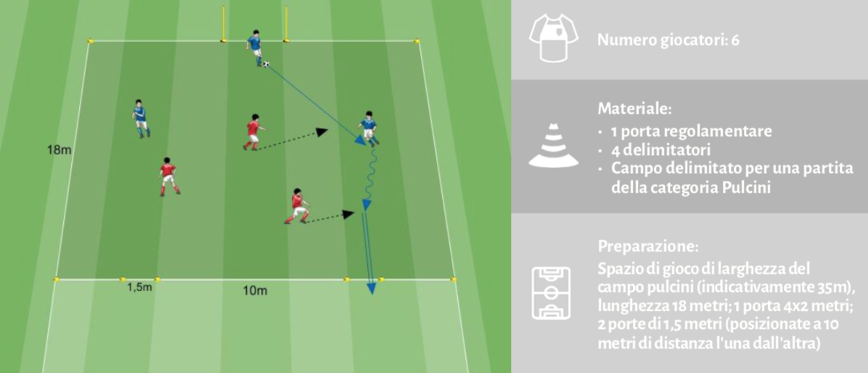

**Descrizione**

Si gioca un 3vs3 in cui una squadra ha il compito di finalizzare verso una porta regolamentare della categoria Pulcini (dimensioni porta mt. 5x1,80 oppure mt. 4-6 x 1,60-2), mentre l'altra ha l'obiettivo di ricercare la realizzazione di un passaggio all'interno di due porticine di dimensioni ridotte.

**Regole**

Nella partita una squadra è in difesa della porta grande, mentre l’altra è a difesa delle porticine realizzate con i delimitatori. Le squadre si invertiranno a metà del tempo, cioè dopo 3’.

* **IL CAMPO DI GIOCO**. I limiti del campo vengono considerati attraverso le linee laterali e le linee di fondocampo su cui si trovano da una parte la porta per la partita della categoria Pulcini e dall’altra parte dalla linea che si crea con le due porticine definite dai delimitatori.
* **GOL**. Il gol nelle porticine è da considerarsi valido solo attraverso un tiro rasoterra. Il pallone deve entrare all'interno dei due delimitatori (se la palla passa completamente sopra ad uno di questi, il gol non viene considerato valido).
* **CALCIO D'ANGOLO**. Non è previsto il calcio d'angolo. Se la palla esce dalla linea di fondocampo viene rimessa in gioco sempre dalla squadra che difende la porta regolamentare del campo Pulcini; se invece esce oltre a linea sulla quale sono collocate le due porticine viene rimessa in gioco dalla squadra che ha il compito di difenderle. In seguito a 3 calci d'angolo non battuti si effettua un “tiro libero”.
* **IL TIRO LIBERO**. Il tiro libero si esegue calciando la palla da un punto a scelta della linea di fondocampo della squadra che difende le due porticine. Il tiro non può ricevere opposizione da nessun avversario (non è previsto il portiere) ma per considerarsi valido nel momento in cui entra in rete non può avere una traiettoria rasoterra. Il pallone deve quindi entrare in rete con una traiettoria aerea (indipendentemente da come viene calciato). Il tiro libero si batte attraverso le stesse modalità per entrambe le squadre.
* **RIPRESA DEL GIOCO**. La ripresa del gioco in seguito all'uscita dalla palla può essere eseguita attraverso un passaggio effettuato sia con i piedi che con le mani (qualora si scelga il passaggio con le mani, la rimessa in gioco avviene attraverso una rimessa laterale), oppure attraverso una conduzione palla autonoma (senza quindi il coinvolgimento di un compagno). Se il giocatore sceglie di riprendere il gioco attraverso una conduzione palla, la stessa deve partire da ferma dal punto in cui è precedentemente uscita (la ripresa del gioco non può essere effettuata conducendo la palla dall'esterno all'interno del campo senza interruzione). La stesse regole per la rimessa in gioco del pallone valgono in seguito ad un gol o nel caso di una rimessa da fondo campo che deve essere eseguita dal portiere
* **CALCI DI PUNIZIONE**. Il calcio di punizione può essere battuto attraverso modalità diretta od indiretta, a discrezione del giocatore incaricato di batterlo, può inoltre essere battuto attraverso una conduzione palla autonoma (senza quindi il coinvolgimento di un compagno)
* **IL PORTIERE**. La squadra a difesa della porta singola ha un portiere che può prendere il pallone con le mani. Il portiere può cambiare durante lo svolgimento del gioco, l'eventuale sostituzione (tra lo stesso ed un giocatore di movimento) va comunicata sia al dirigente arbitro che agli avversari nel momento in cui il gioco è fermo.
* **RETROPASSAGGIO AL PORTIERE**. Il portiere non può prendere con le mani un eventuale retropassaggio da parte di un proprio compagno di squadra ed in questa circostanza può inoltre ricevere la pressione ed il contrasto da parte dell'avversario.

Il gioco ha una durata di 6 minuti. Al termine del tempo di gioco risulta vincitrice la squadra che ha totalizzato il maggior numero di punti.

**GIOCO VELOCE**

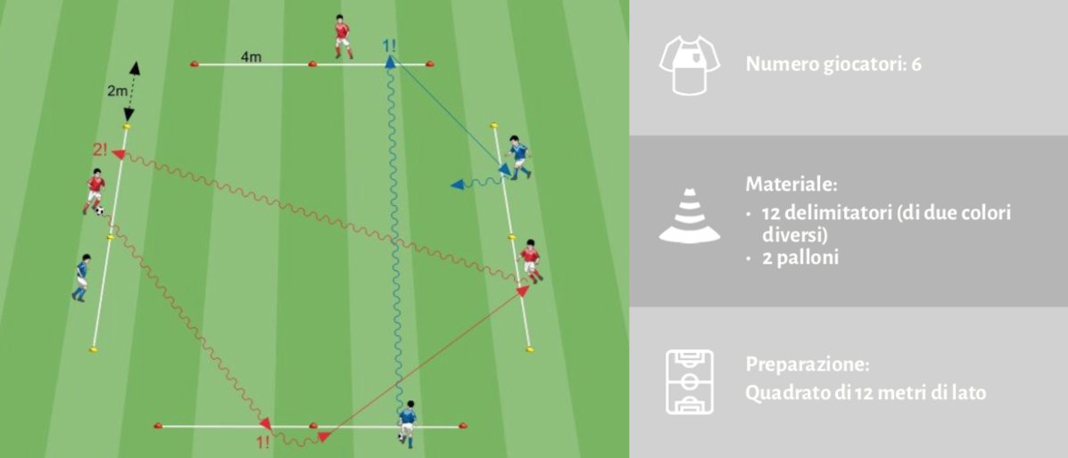

**Descrizione**

I 3 giocatori di ogni squadra si posizionano all'esterno di 3 lati a scelta del quadrato di gioco ognuno di loro si colloca dietro ad una delle 4 linee da 8m (composte da 3 delimitatori ciascuna, come da figura). Un lato del quadrato verrà quindi lasciato libero da ognuna delle due squadre (non deve necessariamente essere lo stesso, i giocatori possono disporsi in campo come preferiscono), gli altri 3 saranno invece occupati da un giocatore per squadra. Ogni squadra gioca con un pallone, dato inizialmente ad uno qualsiasi dei 3 giocatori della stessa. Il gioco consiste in una sfida tecnica tra i componenti delle due squadre al raggiungimento di un punteggio prestabilito.

L'attività si sviluppa su più turni di confronto, ognuno dei quali assegna un punto alla squadra vincitrice.

**Regole**

• Al segnale di partenza i 2 giocatori in possesso del pallone (a partire da ora definiti “A”) hanno il compito di condurlo oltre la linea al di fuori della quale non si trova nessuno dei propri compagni di squadra (su lato che devono raggiungere in conduzione può esserci un avversario, a seconda della disposizione scelta dalle due squadre ma non può esserci un compagno). Una volta superata la linea, i giocatori “A” passano il pallone ad uno dei loro due compagni di squadra (a partire da ora definiti “B”) che hanno il compito di riceverlo e condurlo oltre la linea lasciata libera dal compagno “A”. I giocatori “B”, uno volta superata la linea, possono passare la palla a chi vogliono: al giocatore “A” oppure anche al giocatore “C” (coloro i quali non sono ancora stati coinvolti nell'attività), chiunque dei 2 riceva palla, prosegue il gioco con l'obiettivo di condurre il pallone oltre la linea libera da compagni.

**Modalità di assegnazione del punteggio:**

* Ogni volta che un giocatore supera in conduzione palla un lato libero da compagni realizza un punto per la propria squadra. Se un giocatore in conduzione palla non supera completamente la linea libera o commette un errore (passa la palla ad un compagno senza averla condotta o si dirige oltre una linea dove c'è già un altro giocatore della propria squadra), il punto non viene assegnato ma l'azione può continuare.
* La prima squadra che arriva a 10 punti (10 lati conquistati in modo corretto) vince il turno di gioco. Si effettuano tanti turni quanti se ne riesce a svolgere nei 6 minuti di attività previsti. Al termine del tempo la terna che è riuscita a vincere il maggior numero di turni risulterà la squadra vincitrice del gioco.
* Il gioco non prevede l'ostruzione dell'azione svolta dai giocatori della squadra avversaria pertanto ogni terna procede nel proprio compito indipendentemente da quello dei propri opponenti. Nel caso in cui un giocatore ostacoli volutamente l'azione degli avversari, il punto di quel turno di gioco viene assegnato alla squadra che ha subito la scorrettezza, con conseguente penalità nel punteggio Fair Play.

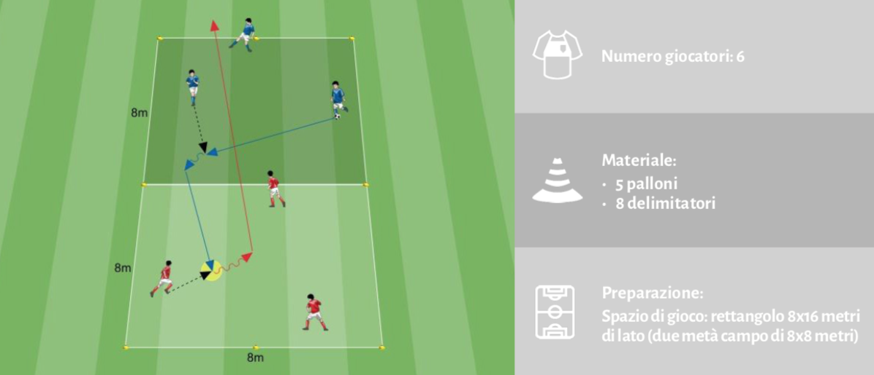**CALCIO FORTE**

**Descrizione**

All'interno del rettangolo delimitato si posizionano due squadre da 3 giocatori ciascuna. Ogni gruppo staziona all'interno di una delle due metà campo. Si gioca con un pallone. Il gioco prevede un confronto tecnico tra le due squadre.

**Regole**

• Rimanendo all'interno della propria metà campo i giocatori della squadra in possesso palla devono cercare di realizzare un punto calciandola rasoterra oltre la linea di fondocampo avversaria.

Di seguito vengono presentate le modalità attraverso le quali si può effettuare un punto e le situazioni che portano invece al cambio di possesso della palla.

**Modalità di assegnazione del punteggio:**

1. Il pallone, calciato con traiettoria rasoterra, termina oltre la linea di fondocampo avversaria.
2. Il pallone, calciato con traiettoria rasoterra, viene controllato in modo errato dagli avversari, la palla si alza e finisce oltre la linea di fondocampo (con qualsiasi modalità, rasoterra con traiettoria aerea o rimbalzando).

**Modalità per effettuare il cambio di possesso della palla:**

1. Se la palla viene calciata con traiettoria aerea, automaticamente è da considerarsi in possesso della squadra avversaria.
2. La palla, calciata rasoterra, in seguito al controllo della squadra avversaria, esce dalla loro metà campo lateralmente o frontalmente (superando quindi la linea che divide le due metà campo).
3. Dopo aver controllato il pallone, la squadra che l'ha ricevuto ne tiene il possesso per un tempo superiore ai 10”.
4. Il giocatore della squadra in possesso palla calcia la stessa da una posizione esterna alla propria metà campo
5. Il cambio del possesso del pallone avviene attraverso un passaggio effettuato alla squadra avversaria

**Quando il pallone si considera “in gioco”:**

• In seguito ad un punto od un cambio palla, i 10 secondi di tempo utili ad effettuare l'azione di tiro vengono calcolati dal momento in cui il pallone entra nella metà campo della squadra che deve giocarlo. Il tempo dell'azione non tiene conto dei secondi necessari per recuperare il pallone uscito dal campo di gioco.

**Regole complementari per la squadra in possesso:**

Non esiste un numero di tocchi predefinito per il giocatore che riceve il pallone, questo può essere: giocato di prima intenzione verso il campo avversario; controllato e calciato; controllato, condotto e poi passato ad un compagno; controllato, condotto e calciato verso il campo avversario. Ogni azione tecnica che segue la ricezione è quindi a discrezione dei giocatori coinvolti nel gioco.

I giocatori della squadra in possesso palla possono trasmettersi il pallone il numero delle volte che lo desiderano (rimando all'interno dei 10 secondi previsti da ogni azione di gioco) oppure, se lo ritengono opportuno, anche calciare di prima intenzione verso il campo avversario.

Il gioco ha una durata di 6 minuti. Al termine del tempo di gioco risulta vincitrice la squadra che ha totalizzato il maggior numero di punti.

***Modalità di Assegnazione del Punteggio dell’Incontro***

Il punteggio dell’incontro terrà conto dei principi su cui si basa l’attività nelle categorie di base. Il risultato della gara sarà infatti la somma dei punti ottenuti nel corso del confronto, in modo che in ogni gara i giovani calciatori impegnati siano il più possibile motivati in ogni momento.

Quindi, in linea di principio, ogni mini-gara viene conteggiata a sé, assegnando 1 punto per ogni incontro vinto o pareggiato. Nello specifico, ai fini della determinazione del punteggio finale, ogni fase assegna un punto per il risultato finale come segue: 1 punto per il risultato del confronto tecnico, 1 punto per ogni tempo di gioco.

**1) Confronto Tecnico**

**Partite 3c3** (3c3 in ampiezza o 3c3 in costruzione) e **Giochi di tecnica** (gioco veloce o calcio forte):

*- Assegnazione di un punto a seguito dell’esito del confronto tecnico vinto o pareggiato. Il risultato del confronto tecnico è determinato dalla somma dei punti ottenuti nelle 8 sfide tecniche (4 sfide 3c3 e 4 sfide nel gioco di tecnica)*

*Esempio tabella punti assegnati in un singolo incontro: Fase Confronto Tecnico*

|  |  |  |  |  |  |  |  |  |
| --- | --- | --- | --- | --- | --- | --- | --- | --- |
|  | ***Campo 1*** | | ***Campo 2*** | | ***Campo 3*** | | ***Campo 4*** | |
| ***Rotazione*** | ***3c3***  **1° tempo** | ***3c3***  **2° tempo** | ***Giochi di Tecnica* 1° tempo** | ***Giochi di Tecnica* 2° tempo** | ***3c3***  **1° tempo** | ***3c3* 2° tempo** | ***Giochi di Tecnica* 1° tempo** | ***Giochi di Tecnica* 2° tempo** |
| ***Squadra ALFA*** | *1* | *0* | *1* | *1* | *0* | *0* | *1* | *1* |
| ***Squadra BETA*** | *0* | *1* | *1* | *0* | *1* | *1* | *0* | *0* |

*In questo caso il confronto è terminato con il punteggio di 5-4 per la Squadra ALFA. Pertanto alla Squadra ALFA viene assegnato 1 punto per determinare il risultato finale dell’incontro*

**2) Partite 7c7**

*- assegnazione di un punto per ciascun tempo vinto o pareggiato (si ricorda che sono previsti 2 tempi di gioco, con l’opzione di disputarne 3)*

*Esempio tabella punti assegnati in un singolo incontro: Sommatoria punti Partite+Esercitazioni*

|  |  |  |  |  |  |
| --- | --- | --- | --- | --- | --- |
| ***Società*** | ***Esercitazioni*** | **1° tempo**  ***7c7*** | **2° tempo *7c7*** | **3° tempo *7c7*** | ***Punti Totali*** |
| ***Squadra ALFA*** | *1* | *1* | *1* | *1* | ***4*** |
| ***Squadra BETA*** | *0* | *1* | *0* | *0* | ***1*** |

*In questo caso il confronto è terminato con il punteggio di 4-1 per la Squadra ALFA. Pertanto alla Squadra ALFA vengono assegnati 3 punti per la vittoria del confronto che verranno riportati nella Graduatoria Finale*

**3) Graduatoria “Partecipazione, Tifo e Fair Play”**

*- Assegnazione di 1 punto per aver partecipato al confronto con almeno 12 giovani calciatori o 2 punti per aver partecipato al confronto con almeno 14 giovani calciatori*

*- Assegnazione di 1 punto per aver partecipato al confronto con almeno 3 bambine in lista*

*- Assegnazione di 2 punti per l’organizzazione del Tifo corretto all’esterno del campo di gioco, da parte dell’organizzazione dell’attività (FIGC-SGS) in occasione dei raggruppamenti previsti nella fase preliminare provinciale, delle feste finali provinciali e delle successive feste regionali.*

- Nel corso del confronto viene stilata una graduatoria Fair Play che tiene conto dei parametri previsti nell’apposito regolamento, relativi a comportamenti positivi (p.e. Green Card) e/o negativi (p.e. proteste). La graduatoria Fair Play, se necessario, sarà uno dei parametri utilizzati nel caso in cui due o più squadre si ritrovino a parità di punti l’attività.

***Determinazione della Graduatoria Finale***

La partecipazione alle Feste Finali è determinato dalla posizione nella graduatoria di merito a livello provinciale e regionale, secondo quanto disposto dalle singole regioni.

Nelle Feste Provinciali e Regionali la Graduatoria Finale è determinata dai punti ottenuti nel confronto secondo i parametri sopra descritti.

**Esempio Graduatoria Finale**

|  |  |  |  |  |  |
| --- | --- | --- | --- | --- | --- |
| **Società** | **Punti Tecnici Girone** | **Partecipazione squadra (12 o 14)** | **Partecipazione Calciatrici** | **Tifo corretto** | **TOTALE** |
| **Società ALFA** | **6** | **2** | **0** | **2** | **10** |
| **Società BETA** | **3** | **2** | **1** | **2** | **8** |
| **Società DELTA** | **5** | **0** | **0** | **2** | **7** |
| **Società GAMMA** | **1** | **1** | **0** | **2** | **4** |

**In caso di parità di punteggio nella graduatoria della festa finale**

I punteggi della Graduatoria di Merito dell’Attività di Base che tiene conto dei seguenti parametri:

* Livello di Riconoscimento della Scuola di Calcio
* Migliore Posizione nella graduatoria di Merito
* Esito dello scontro diretto limitatamente al confronto tecnico (punti ottenuti nel 3c3 e nel Gioco di Tecnica)
* Miglior punteggio ottenuto nella graduatoria Fair Play della Festa considerata (vedi Regolamento Fair Play)

***Ulteriori Informazioni***

Ogni squadra deve presentarsi con 14 giocatori al fine di ottenere un bonus di 2 punti o con almeno 12 giocatori per ottenere un bonus di 1 punto in graduatoria.

I 12 giocatori coinvolti nel confronto verranno suddivisi in 4 squadre da 3 calciatori ciascuna al fine di prendere parte al gioco in contemporanea. Eventuali ragazzi in più saranno a disposizione e dovranno essere inseriti in almeno uno dei due confronti.

Nel caso in cui il numero di giocatori fosse diverso (inferiore o superiore), la distribuzione dei giocatori potrà avvenire come segue:

|  |  |  |  |  |  |
| --- | --- | --- | --- | --- | --- |
| **numero giocatori** | **3c3**  **Campo 1** | **Gioco di Tecnica Campo 2** | **3c3**  **Campo 3** | **Gioco di Tecnica Campo 4** | **Giocatori a disposizione** |
| **7 giocatori** | 3 | 3 |  |  | 1 |
| **8 giocatori** | 3 | 3 |  |  | 2 |
| **9 giocatori** | 3 | 3 | 3 | *(alternato al campo 3)* |  |
| **10 giocatori** | 3 | 3 | 3 | *(alternato al campo 3)* | 1 |
| **11 giocatori** | 3 | 3 | 3 | *(alternato al campo 3)* | 2 |
| **12 giocatori** | 3 | 3 | 3 | 3 |  |
| **13 giocatori** | 3 | 3 | 3 | 3 | 1 |
| **14 giocatori** | 3 | 3 | 3 | 3 | 2 |

Resta inteso che, qualora una squadra abbia un numero di giocatori superiore all’altra, sarà possibile (anzi, auspicabile) farli giocare in uno degli spazi liberi a disposizione (p.e. nel campo n°4, alternato al campo n°3).